К 80-летию победы в Сталинградской битве
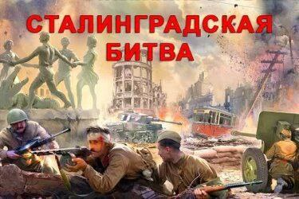
29 ноября 1942 года, воскресенье. В течение дня противник активности не проявлял, на отдельных участках фронта 1-й гвардейской армии силой до батальона пехоты переходил в наступление; в районе Горбатовский до роты автоматчиков продолжали вести огневой бой; до 2 взводов автоматчиков пытались овладеть южной окраиной Дубовской. Все попытки противника отбиты. В 18.00 в Обливскую подан эшелон с танками и артиллерией, на аэродроме северной Обливской производили посадку транспортные самолеты противника. Разведкой и наблюдением установлено, что на южном берегу реки Чир ведутся окопные работы.
Телеграмм-канал

